iGeriv
Architettura Applicativa
iGeriv è un’applicazione Java web enterprise (compatibile J2EE 1.5 e superiore) a 3 livelli.
L’applicazione fa uso di diversi framework e moduli di terze parti, tutti basati su licenze di tipo open-source (ASF, LGPL).
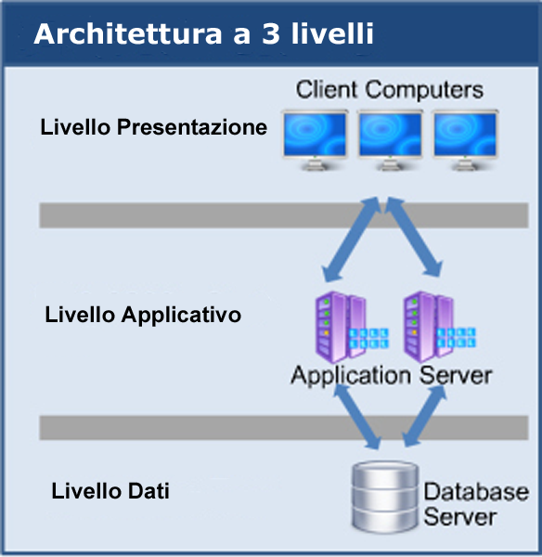

- Livello Presetazione
In questo livello avviene la visualizzazione dei dati e, più in generale, la rappresentazione dei controlli.
Questo livello implementa il pattern MVC2 (Model-View-Controller) attraverso l’uso del framework Struts2, ed è fortemente basato su tecnologie assincrone (Ajax) che rendono più veloce l’interazione con l’utente e più fluida la navigazione.
Un insieme tag librarires espongono le funzionalità applicative alle pagine JSP. La quasi totalità della parte front end è costruita utilizzando Struts2 tag librarires.

Nella parte di interazione utente, i plugins JQuery vengono utilizzati per estendere l'interfaccia con funzionalità avanzate come finestre modali, tabelle dinamiche, visualizzatori di immagini, calendari, animazioni, ecc.

La libreria Dojo, invece, viene utilizzata in iGeriv per eseguire le chiamate assincrone (Ajax) ai componenti applicativi. Le chiamare Ajax consentono di inviare e ricevere dati da e verso il server senza ricaricare la pagina. Tutto ciò rende l’esperienza dell’utente più ricca e l’esecuzione molto più veloce.

Oltre alle JSP, la parte front-end fa uso di Java applet firmate, che permettono l’accesso alle risorse locali del PC. Queste vengono impiegate in quei casi particolari in cui il browser, per ragioni di sicurezza, non può accedere alle risorse connesse al PC, per esempio per l’invio degli scontrini a un registratore di cassa, oppure per l’invio di un file a un server connesso alla rete LAN, quindi non visibile dall’esterno.

- Livello Applicativo
Qui risiede la logica di prima livello, che controlla la funzionalità dell’applicazione ed esegue elaborazioni dettagliate.
Il sistema utilizza pesantemente il framework Spring, che controlla e gestisce l’interazione tra i componenti del sistema, l’interfacciamento tra il sistema e i moduli esterni, gestisce le transazioni con il database e implementa la sicurezza dell’applicazione web.
iGeriv fa uso del concetto di 'modulo' per disaccoppiare il codice, permettendo un'integrazione di tipo “plug and play” con parti di funzionalità esterne. Per esempio l’integrazione con email providers, siti FTP, WebServices (SOAP e ReST), JMS providers, il File System e altro.

Il sistema espone alcuni servizi al mondo esterno usando tecnologie con un alto livello di sicurezza, come i SOAP WebServices, oppure tecnologie più leggere ed agili, come i servizi ReST. In entrambi i casi, la finalità è quella di esporre al mondo esterno alcune funzionalità del sistema, quali la scarico dei dati delle bolle, la ricezione delle vendite, l’integrazione con altri siti web come quelli che gestiscono gli abbonamenti e altro ancora. Il tutto per facilitare il lavoro quotidiani degli utenti.

La sicurezza è un’altra parte importante della applicazione, e a questo proposito è dedicato un altro modulo del framework Spring chiamato “spring-security”. Questo modulo fornisce all’applicazione le funzionalità di autenticazione e autorizzazione degli utenti alle diverse parti del sito, oltre che la protezione contro gli attacchi (fissazione di sessione, clickjacking, falsificazione cross site); ma la sua forza risiede proprio nel fatto di essere un modulo esterno basato su specifiche standard, quindi facilmente aggiornabile o eventualmente sostituibile.

Nella parte back-end applicativa, quindi nel livello di software che interagisce con le sorgenti di dati, oltre alla tipico interfacciamento con il database, abbiamo dei moduli comunicazione basati sulla messaggistica Java (JMS / Apache ActiveMQ). Questa tecnologia permette un alto livello di integrazione con i dati provenienti da altri server. Inoltre, avendo un’infrastruttura basata su “code di messaggi” (message queues) persistenti, nessun dato può mai andare perduto, ma viene registrato e tracciato ogni invio e ricezione.
Ciò la rende la tecnologia ideale quando lo scambio dati avviene tra risorse che possono non essere sempre disponibili in rete e, al tempo stesso, dove sicurezza e affidabilità nell’invio e ricezione dati sono requisiti fondamentali.
E’ il caso per esempio di clienti che necessitano di avere i dati aggiornati in tempo reale per poter utilizzare al meglio altri loro applicativi; oppure, in casi particolari dove i clienti lavorano in assenza di connettività, o con connettività instabili, ma dove l’applicazione deve comportarsi come fosse sempre online. Qui l’infrastruttura JMS ci permette di scambiare dati con il server ogni qual volta la connettività si rende disponibile, senza mai perdere alcun dato.

- Livello Dati
In questo livello avviene tutto ciò che concerne la persistenza dei dati.
Questo livello mantiene i dati neutrali e indipendenti dall’ application server o dalla logica applicativa. Inoltre, far risiedere i dati in un proprio livello software, migliora la scalabilità e le prestazioni del sistema.
Questo livello software è costituito da componenti di accesso ai dati, che permettono la condivisione delle risorse, e ai clients di poter accedere ai dati senza la necessità di installare alcun tipo di driver DBMS o ODBC.
Nella sua versione attuale iGeriv è basato su database Oracle 11g.
Per interfacciarsi con il database, iGeriv utilizza Hibernate, il popolare tool che esegue il mapping oggetto-relazionale. Ciò lo rende un sistema indipendente dal database che si utilizza, che potrebbe essere quindi un qualsiasi altro database relazionale, come MySQL o PostgreSQL.
iGeriv utilizza Hibernate Search / Lucene per l'indicizzazione e le ricerche. La reportistica invece fa uso di Jasper Reports.
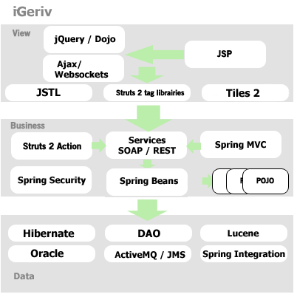

Architettura di Deploy
Non facendo uso di componenti EJB (Enterprise Java Bean), l’applicazione iGeriv non necessita di un Fully compliant J2EE Application Server (come Weblogic, Websphere, JBoss), ma può eseguire sotto un qualsiasi Java Servlet Container, come Apache Tomcat.
Nella configurazione attuale, un Apache HTTP Server gestisce le chiamate HTTP (o HTTPS) provenienti dai client. In questo Server sono configurate 3 o più istanze di Apache Tomcat 7 in load balancing. Quindi, il server riceve le chiamate HTTP dall’esterno, smista le chiamate sulle istanze disponibili di Apache Tomcat in base al loro carico, riceve da esse una risposta in formato HTML o Json, e infine risponde ai client con questi dati. Il Server ritorna invece direttamente ai client i contenuti statici come immagini, file pdf, javascript, css o altro, limitando così il carico di lavoro sulle istanze Tomcat.

